COMUNICATO STAMPA
Würth Elektronik amplia la famiglia di prodotti composta dagli induttori ceramici assemblabili con tecnologia SMT WE-KI
Alta qualità, corrente nominale elevata, ampia scelta
Waldenburg (Germania), 20 gennaio 2021 – Würth Elektronik ha aggiunto alla famiglia di prodotti WE-KI ulteriori varianti di induttori ceramici nelle dimensioni 0603 e 0805. L’offerta ora comprende oltre 300 modelli in quattro diversi formati: da 0402 a 1008, con una tolleranza di ±2 e ±5 percento. Con i nuovi modelli i valori di induttanza spaziano da 1 a 1800 nH.
Gli induttori ceramici assemblabili con tecnologia SMT puntano in modo specifico alle applicazioni ad alta frequenza. Una variante dei WE-KI viene ad esempio utilizzata spesso nell’ambito delle telecomunicazioni e del matching di antenne. Würth Elektronik offre un servizio supplementare di matching per antenne, per consentire agli sviluppatori di ottimizzare in modo affidabile efficienza e raggio d’azione.
Rispetto ad altre tecnologie come quelle degli induttori ceramici multistrato oppure degli induttori a film sottile, la serie WE-KI offre un fattore di qualità molto alto (fattore Q) e una corrente nominale piuttosto elevata. I modelli WE-KI si contraddistinguono per un’elevata stabilità termica e sono indicati per dei range di temperature di esercizio che vanno da -40 a +125 ºC. La frequenza di autorisonanza massima specificata raggiunge i 12,5 GHz. Per facilitare la scelta durante la progettazione, Würth Elektronik mette a disposizione per tutte le varianti modelli Spice (LT Spice e PSpice) per la simulazione.
Per la gamma WE-KI l’azienda offre inoltre Design Kit, ovvero dei contenitori pieni di campioni grazie ai quali gli sviluppatori hanno sempre a portata di mano induttori con diversi valori. I Design Kit vengono offerti con servizio di refill gratuito. Vengono predisposti anche singoli campioni in qualsiasi momento. Tutti i prodotti di questa serie di induttori sono disponibili a magazzino senza limite minimo d'ordine.

Immagini disponibili
Le seguenti immagini possono essere scaricate da internet e stampate: http://www.htcm.de/kk/wuerth

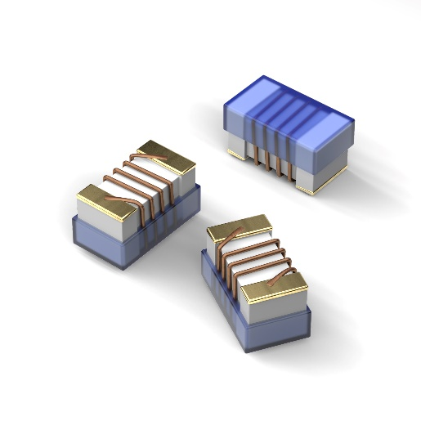
Foto di: Würth Elektronik
Induttori ceramici assemblabili con tecnologia SMT WE-KI nelle dimensioni 0603 e 0805

Informazioni sul gruppo Würth Elektronik eiSos
Il gruppo Würth Elektronik eiSos è produttrice di componenti elettronici ed elettromeccanici per il settore dell'elettronica e lo sviluppo delle tecnologie per soluzioni elettroniche orientate al futuro. Würth Elektronik eiSos è uno dei maggiori produttori europei di componenti passivi, attivo in 50 Paesi, con stabilimenti in Europa, Asia e America settentrionale che riforniscono una clientela sempre crescente a livello mondiale.
La gamma di prodotti comprende componenti per la compatibilità elettromagnetica (CEM), induttori, trasduttori, componenti HF, varistori, condensatori, resistenze, quarzi, oscillatori, moduli d'alimentazione, trasformatori di energia wireless, LED, sensori, connettori, elementi per la fornitura di corrente, tasti e interruttori, tecniche di connessione, portafusibili e soluzioni per la trasmissione di dati wireless.
La disponibilità a magazzino di tutti i componenti del catalogo senza limite minimo d'ordine, i campioni gratuiti e l'elevato supporto dei nostri dipendenti specializzati e addetti alle vendite così come la vasta scelta di strumenti caratterizzano l'orientamento all'assistenza dell'impresa, unico nel suo genere.
Con la partnership tecnologica con la squadra di Formula E Audi Sport ABT Schaeffler ed il suo supporto alle corse Formula student, il gruppo imprenditoriale mostra la sua forza innovativa nel settore della mobilità elettrica (www.we-speed-up-the-future.com).
Würth Elektronik fa parte del gruppo Würth, leader mondiale nelle tecniche di montaggio e di fissaggio. L'azienda offre impiego a 7300 dipendenti e nel 2019 ha registrato un fatturato di 822 milioni di Euro.
Würth Elektronik: more than you expect!
Per ulteriori informazioni consultare il sito www.we-online.com

Per ulteriori informazioni:  Würth Elektronik eiSos GmbH & Co. KG  Sarah Hurst  Max-Eyth-Strasse 1  74638 Waldenburg  Germania  Telefono: +49 7942 945-5186  E-Mail: sarah.hurst@we-online.de  www.we-online.de | Contatto per la stampa:  HighTech communications GmbH  Brigitte Basilio  Brunhamstrasse 21  81249 München  Germania  Telefono: +49 89 500778-20  Fax: +49 89 500778-77  E-Mail: b.basilio@htcm.de  www.htcm.de

